УДК 902 + 39
Б.Ю. Кассал
ФГБОУ ВО «Омский государственный университет им. Ф.М. Достоевского», г. Омск, Россия
Изображения – перевертыши на серебряной пряжке
из могильника Сидоровский-I (II-IV вв. н.э.)

Аннотация. В интерпретации зооморфических изображений на произведениях прикладного искусства должен участвовать эрудированный зоолог, владеющий знаниями не только о внешнем виде того или иного животного, но и умением с биологических, этологических и других естественнонаучных позиций объяснить изображенное, с возможностями использования компьютерной графики. На серебряной пряжке из могильника Сидоровский-I многократно повторяется изображение рыси в различных позах и ракурсах, и, возможно, двух птиц в процессе ухаживания, имеющих реальные фаунистические прототипы. Сопоставление произведений прикладного искусства на уровне цельного изделия или его деталей с известными рисунками животных является качественным методом выявления на них полисемантических изображений.
Ключевые слова: прикладное искусство, серебряная пряжка, зооморфические изображения, фаунистические прототипы.

B.Yu. Kassal
Omsk State University by F.M. Dostoevsky
Images - flip-flops on a silver buckle from the burial ground Sidorovsky-I (II-IV centuries AD)

Annotation. In the interpretation of zoomorphic images, an erudite zoologist, who knows not only the appearance of an animal, but also the ability from biological, ethological and other natural-science positions to explain what is depicted, with the possibilities of using computer graphics, should participate in the works of applied art. On the silver buckle from the Sidorovsky-I burial ground, the image of a trot in various poses and angles, and, possibly, two birds in the process of courtship, having real faunistic prototypes, repeats itself many times. Comparison of works of applied art at the level of a single article or its details with known animal patterns is a qualitative method for identifying polysemantic images on them.
Key words: applied art, silver buckle, zoomorphic images, faunistic prototypes.

В особую категорию полисемантических изображений выделяются многоплановые изображения, называемые “перевертышами”. Их восприятие изменяется в зависимости от ориентации взгляда и соответствующей позиции изделия относительно верха и низа. Как правило, подобные композиции содержат в себе два или более персонажей, которые “…могут рассматриваться или по отдельности (обособленно) или при воображаемых развертках, условных рассмотрениях и противопоставлениях в парной или ... тройственной композиционной связке” (Ларичев, 1979: 58).
Несомненно, композиции-“перевертыши” тесно связаны с восприятием пространства. При этом поворот на 180^{о} воспринимается человеком как новая модель со своим собственным устойчивым основанием. “Можно предположить, что легкость восприятия перевернутых изображений являлась одним из признаков архаического мышления. Дети практически не обращают внимания на различия в ориентации: они рисуют перевернутые фигуры, свободно переворачивают лист бумаги. “Равнодушное отношение к ориентации наблюдается также и у взрослых людей, стоящих на первобытном уровне развития” (Арнхейм, 1974: 99).
Исследование изобразительного искусства II-IV вв. н.э., к сожалению, ведется в основном только археологами. Часто изображения изучаются поверхностно. Вместе с тем, полисемантические изображения (зооморфные и антропоморфные изображения в перевертышах) обнаружены в саргатской культуре (Саплинова, Кассал, 2002; Кассал, 2006).
Целью работы является зоологическая интерпретация изображений на одном из предметов прикладного искусства II-IV вв. н.э. Задачи:
- рассмотреть произведения прикладного искусства II-IV вв. н.э. во всех возможных аспектах;
- для сравнения с изображениями на предметах прикладного искусства II-IV вв. н.э. подобрать соответствующие рисунки и провести их зоологический анализ.
Материалом исследования являются изображения на серебряной пряжке из могильника Сидоровский-I (II-IV вв. н.э.) (Матющенко, Татаурова, 1997: 103). Изделие служило для пристегивания ножен к поясу и крепилось на конце портупейного ремня (Погодин, 1998: 35). В настоящее время оно находится в экспозиции Омского областного музея изобразительных искусств имени М.А. Врубеля, куда поступило из собрания Западно-Сибирского отделения Русского Географического общества в 1920-е гг. (Омский областной …, 2017).
Методом исследования является графический анализ, построенный на ассоциативных сопоставлениях изображений на предмете прикладного искусства II-IV вв. н.э. и преимущественно известных рисунков, ранее опубликованных и находящихся в свободном доступе. Для облегчения восприятия сопоставляемые рисунки или их детали были приведены к соответствующему масштабу анализируемого изображения.
Археологами, не искушенными в зоологии, зооморфические изображения на предметах материальной культуры распознаются обычно очень приблизительно, и это касается не только узкопрофессионально-специфичных, но зачастую очевидных, легко распознаваемых, но так до конца и не понятых изображений. Без должной доказательности И.Л. Симоновой (2002) на серебряной пряжке из могильника Сидоровский-I виделось парное изображение грифонов с S-образно изогнутыми туловищами, а в перевернутом положении вся композиция воспринималась ею как голова хищного животного неопределенного вида. На деле же произведение искусства дает значительно более богатый материал для его анализа, и формируется изображениями зверей реальных, а не существующих лишь в воображении далекого от зоологии интерпретатора.
Судя по форме изображения в указанной позиции изделия (рис., позиция А), это голова крупного хищника из семейства Кошачьи Felidae, наиболее вероятно – рыси (Felis lynx), но никак не волка или другого представителя семейства Псовых Canidae, на что указывает округлая форма открытой пасти. Для представителей семейства Кошачьи характерно слабое развитие обонятельного аппарата, из-за чего их морда, в сравнении с мордой представителей семейства Псовые, производит впечатление укороченной и округлой. При ощеривании мягкие ткани морды собираются в складки на всей ее поверхности, до нижних век включительно, формируя характерные валики, которые очевидны на серебряной пряжке. Однако не маленькие и округлые уши, как у большинства крупных кошачьих, а удлиненные уши и имеющие на концах кисточки из остевых волос их тыльной стороны, характерны только для одного представителя семейства Кошачьи на территории Западной Сибири – для рыси (Кассал, 2010 с.524).
Кроме того, здесь же имеется еще одно изображение зверя семейства Кошачьи. Это изображение идущего или лежащего на боку хищника (рис1/Б). Наличие укороченного хвоста в норме характерно только для рыси, чье изображение выявляется и в других деталях этого изделия.
То, что трактовалось, как крылья грифона, мифического существа, не присутствующего в фольклоре коренных сибирских народов, по нашему мнению является изображением мощных передних лап рыси – реального животного, жившего и поныне живущего в Западной Сибири. В этой связи вся художественная композиция серебряной пряжки может (или должна) рассматриваться, как парное изображение потягивающейся рыси (рис1/В), выворачивающей свою голову в противоположную направлению лап сторону отнюдь не противоестественным для себя образом: для всех представителей семейства Кошачьи характерна чрезвычайно высокая гибкость позвоночника, позволяющего выполнять не только латеральные и дорсально-вентральные изгибы, но и скручивания относительно его продольной оси. Благодаря этому Кошачьи (в т.ч. рысь), прижавшись к субстрату брюхом, может выворачивать голову вверх – так, как это изображено на серебряной пряжке. Еще проще эта поза достигается зверем, задом спускающимся по вертикальному стволу дерева вниз и осматривающимся через плечо – совпадение такого образа с парным изображением на пряжке при этом должно быть полным.
В центральной части изделия очевидно изображение двух голов хищников семейства Кошачьи с кисточками на ушах – все той же рыси (рис.1/Г). Такое положение животных характерно при установлении внутривидового назо-назального контакта между особями одного вида: либо при формировании и поддержании у них брачных отношений, либо при внутрисемейном общении самки-матери с подросшим рысенком.
Однако мы допускаем, что в изделии могут присутствовать изображения других животных, которые можно интерпретировать и как двух птиц, захвативших клювы друг у друга (рис.1/Г), что в брачный период характерно для многих видов птиц как реализация одного из элементов ухаживания. Это может быть изображением двух серощеких поганок (Podiceps grisegena), или бакланов больших (Phalacrocorax carbo), гагар (Gaviae), или других птиц, имеющих в своем арсенале брачного поведения такой элемент и способных принимать вертикальную позу при нахождении на суше или в воде. Прототипы этого изображения также носят реальный характер, они наблюдались мастером-художником в реальном мире, окружающем его повседневно, и с необходимой долей реальности оказались воплощены в произведении прикладного искусства II-IV вв. н.э.
Таким образом, на серебряной пряжке из могильника Сидоровский-I выявлены изображения головы мяукающей (ощеренной) рыси, двух обнюхивающих друг другу морды рысей, парного изображения потягивающейся (или задом спускающейся с дерева) рыси, крадущейся (или лежащей на боку) рыси, а также, возможно, изображения птиц в процессе ухаживания. Наличие подобных композиционных построений на оружии и поясной гарнитуре позволяет определить сакральное значение данных предметов как посредническое между миром живых и миром мертвых, а также предположить особый социальный статус погребенных (вождь, шаман, военный лидер). Несомненно, в интерпретации зооморфических изображений должен участвовать достаточно эрудированный зоолог, владеющий знаниями не только о внешнем виде того или иного животного, но и умением с биологических, этологических и других естественнонаучных позиций объяснить изображенное. Причем сделать это доказательно, таким образом, чтобы у оппонента не нашлось возражений типа “так не бывает”. При этом мы особенно отмечаем, что нет необходимости приписывать носителям саргатской культуры склонность к избыточному усложнению реальности при изготовлении бытовых изделий, волею мастера становящихся произведениями прикладного искусства. Реальный мир, реальное окружение, в т.ч. хищники-враги, хищники - пищевые конкуренты, хищники - тотемические животные, отображались художником на реально-утилитарных изделиях. «Бритва Оккама» отсекает измышления урбанизированных интерпретаторов, оторванных от мира живой природы и недостаточно четко представляющих себе тот мир, в котором жили в II-IV вв. н.э. (в т.ч. носители саргатской культуры), чье изделие прикладного искусства послужило предметом анализа. Перспективы настоящей работы связаны с исследованием других предметов, которые могут являться перевертышами, дальнейшим поиском аналогий к ним. Это тем более важно, что подходы к интерпретации только отрабатываются, а на вооружении современных ученых имеется не только доступ к зоологической литературе, но и возможности использования компьютерной графики. Это дает возможность путем сопоставления приводимых изображений проверить правильность ассоциативного видения автора конкретной интерпретации (Кассал, 2014-а, 2014-б, 2015, 2016). Таким образом, особенности оформления этой работы, в виде приводимого рисунка, могут стать прецедентом графического анализа зооморфических изображений в произведениях культуры.

Список литературы
- Арнхейм Р. Искусство и визуальное восприятие. М.: Прогресс, 1974. С. 99.

Кассал Б.Ю. Зооморфические изображения в архаических произведениях сибирского мира // Труды Зоологической Комиссии. Ежегодник. Выпуск 3: Сборник научных трудов / Под редакцией Б.Ю. Кассала. Омск: ООО «Издатель-Полиграфист», 2006. С. 144-157.
- Кассал Б.Ю. Животные Омской области: биологическое многообразие. Монография. Омск: АМФОРА, 2010. 574 С.
- Кассал Б.Ю. Произведения искусства палеолита – свидетельство полового диморфизма представителей рода Bison // Вестник Омского государственного педагогического университета. Гуманитарные исследования: Научный журнал. 2014. №1(2). С. 102-107.
- Кассал Б.Ю. Палеолитические изображения представителей рода Bison: зоологическая оценка одного аспекта // Вестник Омского государственного педагогического университета. Гуманитарные исследования: Научный журнал. 2014-а. №3(4). С. 103-106.
- Кассал Б.Ю. Пещерный лев - арт-объект реалий плейстоцена // Вестник Омского государственного педагогического университета. Гуманитарные исследования: Научный журнал. 2015. №5(9). С. 112-121.
- Кассал Б.Ю. Двурогие носороги – арт-объекты реалий плейстоцена // Омский научный вестник. Серия «Общество. История. Современность». 2016. №1. С. 26-37.
- Ларичев О.И. Наука и искусство приятия решений. М.: Наука, 1979. 200 с.
- Матющенко В.И., Татаурова Л.В. Могильник Сидоровка в Омском Прииртышье. Новосибирск: Наука, 1997. С. 103.
- Омский областной музей изобразительных искусств имени М.А. Врубеля (Электронный документ) / (http://old.vrubel.ru/collections/arheol/index.htm) Проверено 25.12.2017.
- Погодин Л.И. Вооружение населения Западной Сибири железного века. Омск: ОмГПУ, 1998. 84 с.
- Саплинова М.А., Кассал Б.Ю. Полисемантические изображения с антропоморфным элементом в перевертышах саргатской культуры (к постановке проблемы) // Сибирские древности. Памятники археологии и художественное творчество: Материалы осеннего коллоквиума. Омск: ООМИИ им. М.А. Врубеля, 2002. С.49-52.

Симонова И.Л. Изображения-перевертыши в произведениях искусства саргатской культуры // Сибирские древности. Памятники археологии и художественное творчество: Материалы осеннего коллоквиума. Омск: ООМИИ им. М.А. Врубеля, 2002. С.43-48.

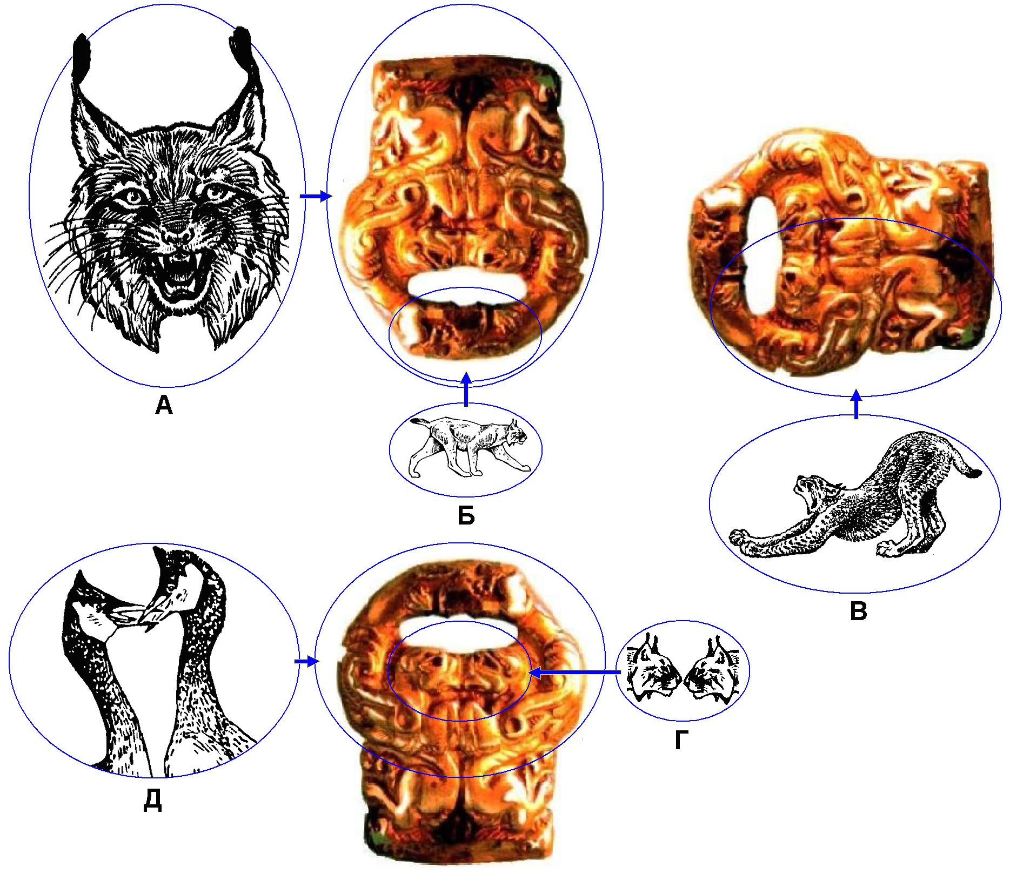
Рис. Сопоставление произведения прикладного искусства саргатской культуры (серебряной пряжки из могильника Сидоровский-I, II-IV вв. н.э.) с изображениями животных: А – мяукающей рыси; Б – идущей рыси; В – потягивающейся рыси; Г – обнюхивающих морды рысей; Д - брачного «танца» серощеких поганок

